TALLER No | 1

NOMBRE DEL TALLER: | Taller de recuperación

- ÁREA: | Lenguaje
- DOCENTE: | Luz Mery Tamayo
- GRUPO: | 8
- FECHA: | Agosto 11 de 2025

FASE DE PLANEACIÓN O PREPARACIÓN
COMPETENCIA: Construye el sentido de los textos literarios que lee.

EVIDENCIA DE APRENDIZAJE:

-Presenta los talleres de comprensión lectora del libro Don Pincel y la casa de los cien colores.
-Elabora el abecedario en letra cursiva de forma ordenada.
FASE DE EJECUCIÓN O DESARROLLO
INSTRUCCIONES:
LEE ATENTAMENTE LOS CAPITULOS DEL LIBRO DON PINCEL Y LA CASA DE LOS CIEN COLORES

Recomendaciones:

-Pide el libro prestado a tu docente de español y toma foto de los capítulos que necesitas leer.
-Elabora cada resumen con su respectivo dibujo
-No dejes para el último día tus trabajos
-La evaluación se presenta si entregas todos los trabajos el día jueves 14 de agosto
-el día viernes 15 de agosto debes realizar la evaluación de los capítulos leídos.

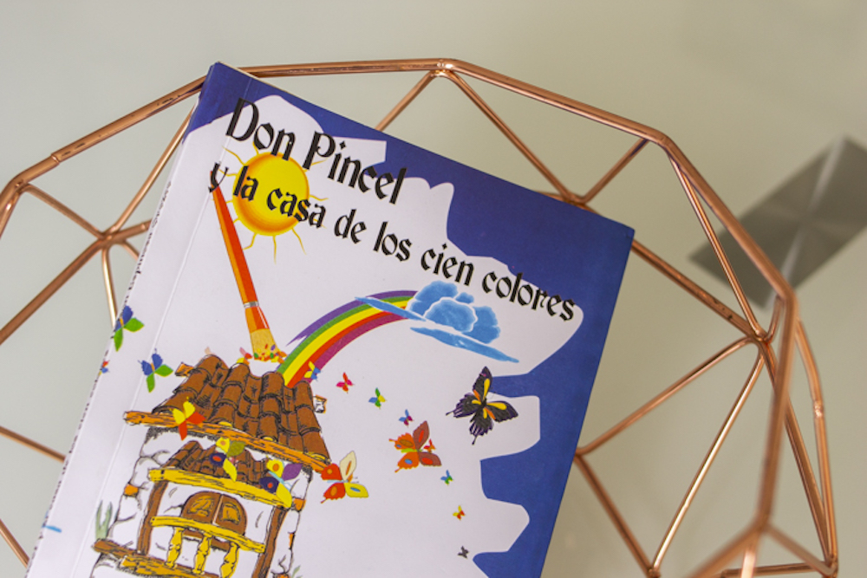

Muestra de abecedario en letra cursiva:
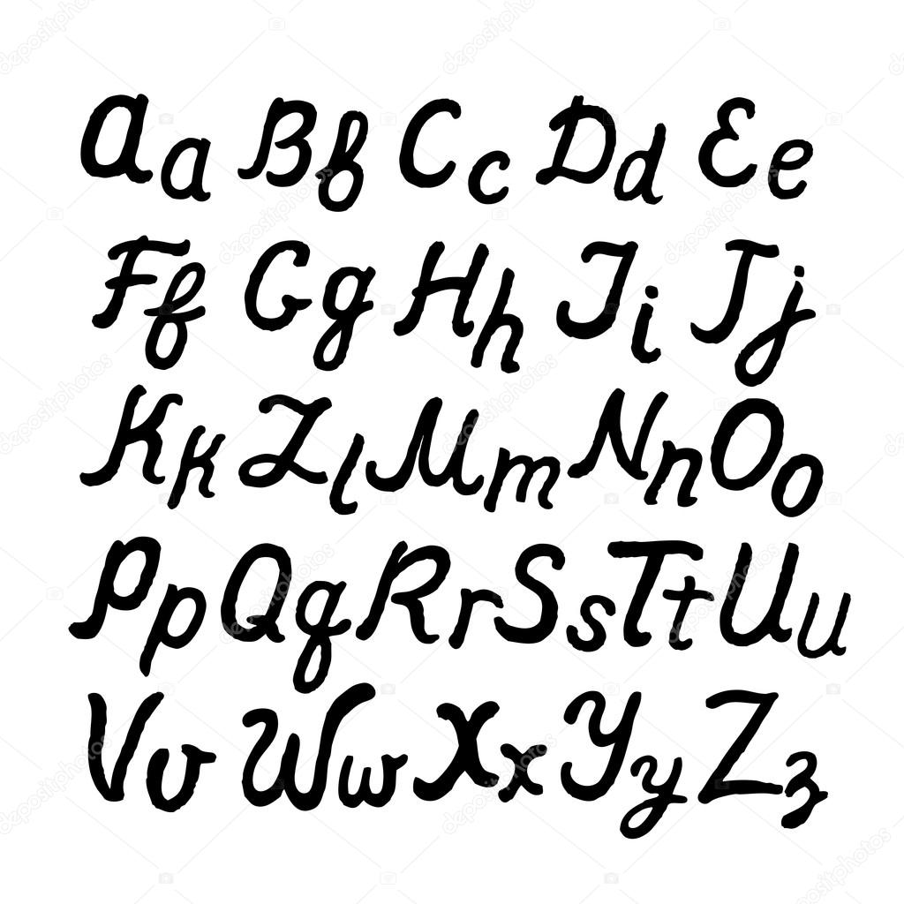
FASE DE EVALUACIÓN
ACTIVIDAD A EVALUAR:

- El estudiante debe presentar el cuaderno de español al día en forma ordenada con los siguientes temas:
-abecedario en letra cursiva
-Resúmenes de los capítulos de don Pincel con sus dibujos.
-el aguacero de juguetes
-peligro y el abismo de las pesadillas
-hacia el arco iris
-Los hombres basura
-Decoro
-la casa de la lluvia

2-Presentar los talleres de la cartilla de trabajo completos.

3-evaluación de los capítulos del libro del punto 1.

De la cartilla lenguaje entre textos realiza las siguientes tareas:

-observa la ilustración y escribe una fábula a partir de ellas:

